 |  |  | Betriebsanweisung  gem. § 12 BetrSichV | Datum: | Verantwortliche*r:
 | Arbeitsbereich: |  | Kurzbezeichnung: | Unterschrift:
 | ARBEITSMITTEL / TÄTIGKEIT
 | GEFAHREN FÜR MENSCH UND UMWELT
 | SCHUTZMASSNAHMEN UND VERHALTENSREGELN
 | VERHALTEN BEI STÖRUNGEN / VERHALTEN IM GEFAHRFALL
 | VERHALTEN BEI UNFÄLLEN - ERSTE HILFE
 | INSTANDHALTUNG / UMWELTSCHUTZ

Symbolbibliothek Arbeitssicherheit und Gesundheitsschutz

Gebotszeichen

 | Gehörschutz benutzen |  | Augenschutz benutzen
 | Fußschutz benutzen |  | Handschutz benutzen
 | Schutzkleidung benutzen |  | Gesichtsschutz benutzen
 | Kopfschutz benutzen |  | Warnweste benutzen
 | Atemschutz benutzen | 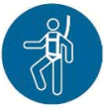 | Auffanggurt benutzen
 | Vor Wartung oder Reparatur freischalten |  | Hautschutzmittel benutzen
Verbotszeichen

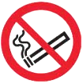 | Rauchen verboten | 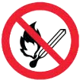 | Keine offene Flamme; Feuer, offene Zündquelle und Rauchen verboten
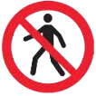 | Für Fußgänger verboten |  | Kein Zutritt für Personen mit Herzschrittmachern oder implantierten Defibrillatoren
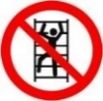 | Aufsteigen verboten (In der Bedeutung von "Besteigen für Unbefugte verboten") |  | Berühren verboten
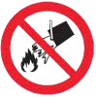 | Mit Wasser löschen verboten |  | Keine schwere Last
 | Kein Zutritt für Personen mit Implantaten aus Metall | 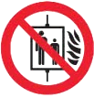 | Aufzug im Brandfall nicht benutzen
 | Mitführen von Hunden verboten |  | Essen und Trinken verboten
 | Benutzen von Handschuhen verboten |  | Schalten verboten
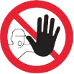 | Zutritt für Unbefugte verboten
Warnzeichen

 | Allgemeines Warnzeichen | 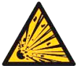 | Warnung vor explosionsgefährlichen Stoffen
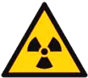 | Warnung vor radioaktiven Stoffen oder ionisierender Strahlung | 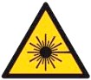 | Warnung vor Laserstrahl
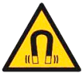 | Warnung vor magnetischem Feld | 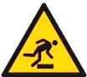 | Warnung vor Hindernissen am Boden
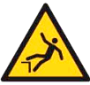 | Warnung vor Absturzgefahr |  | Warnung vor Biogefährdung
 | Warnung vor Rutschgefahr | 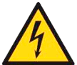 | Warnung vor elektrischer Spannung
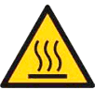 | Warnung vor heißer Oberfläche | 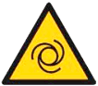 | Warnung vor automatischem Anlauf
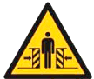 | Warnung vor Quetschgefahr | 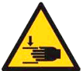 | Warnung vor Handverletzungen
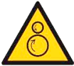 | Warnung vor gegenläufigen Rollen | 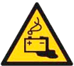 | Warnung vor Gefahren durch das Aufladen von Batterien
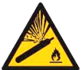 | Warnung vor Gasflaschen | 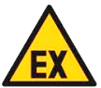 | Warnung vor explosionsfähiger Atmosphäre
Rettungszeichen

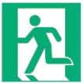 | Notausgang (links) | 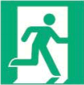 | Notausgang (rechts)
 | Erste Hilfe |  | Notruftelefon
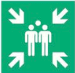 | Sammelstelle |  | Automatisierter Externer Defibrillator (AED)
 | Augenspüleinrichtung | 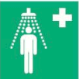 | Notdusche
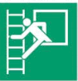 | Notausstieg mit Fluchtleiter | 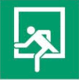 | Notausstieg
 | Schiebetür öffnet nach rechts |  | Schiebetür öffnet nach links
Brandschutzzeichen

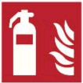 | Feuerlöscher |  | Löschschlauch
 | Feuerleiter |  | Mittel und Geräte zur Brandbekämpfung
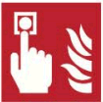 | Brandmelder |  | Brandmeldetelefon
GHS-Symbole (Gefahrstoffkennzeichnung)

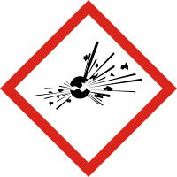 | Explosive Stoffe/Gemische und Erzeugnisse mit Explosivstoff | 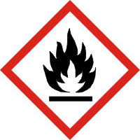 | Entzündbare, selbstzersetzliche, pyrophore, selbsterhitzungsfähige, mit Wasser entzündbare Gase entwickelnde/abgebende Stoffe, organische Peroxide
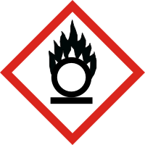 | Oxidierende Stoffe | 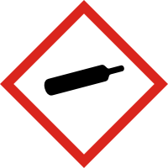 | Verdichtete, verflüssigte, tiefkühlverflüssigte Gase
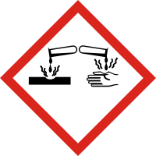 | Korrosiv gegenüber Metallen, Ätz-/Reizwirkung auf die Haut, Schwere Augenschädigung/ Augenreizung | 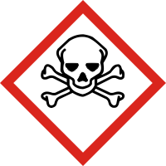 | Akute Toxizität (oral, dermal, inhalativ)
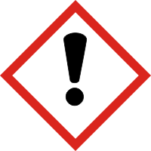 | Akute Toxizität (oral, dermal, inhalativ), Reizwirkung auf die Haut, schwere Augenreizung, Sensibilisierung der Haut, spezifische Zielorgan-Toxizität, Atemwegsreizung, narkotisierende Wirkung, die Ozonschicht schädigend | 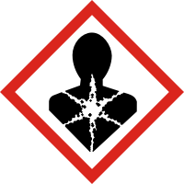 | Sensibilisierung der Atemwege, Keimzellmutagenität, Karzinogenität, Reproduktionstoxizität, spezifische Zielorgan-Toxizität, Aspirationsgefahr
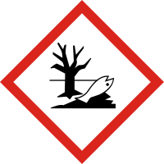 | Gewässergefährdend
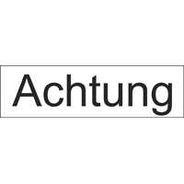 | Signalwort - Achtung | 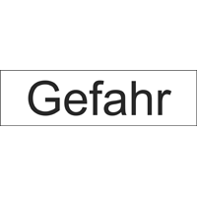 | Signalwort - Gefahr

